文档编号：5组
密级：内部

缤纷视频网项目
用例规约

二零一三年七月

关于本文档

项目名称 |  | ×××项目
主 题 |  | 用例规约
说 明 |  | 该项目用于网上购物
适用对象 |  | 该项目适用于代替以往的购物方式，改为网上购买食品的用户。
修 订 历 史
版 本 | 章 节 |  | 类 型 | 日 期 | 作 者 | 说 明
1.0 |  |  | C
说明：类型－创建（C）、修改（U）、删除（D）、增加（A）；

评 审 记 录
角 色 | 签 名 | 日 期 | 说 明
目 录
1. 1.引言 1
1.1 1.1文档编制目的 1
1.2 1.2背景 1
1.3 1.3参考资料 1
2. 用例结构 1
2.1 用例包结构 1
2.2 用例列表 1
3. 用例规约1（编号/名称） 2
3.1 概述 2
3.2 事件流程 2
3.2.1 基本流程 2
3.2.2 备选流程 2
3.3 特殊要求 3
3.4 前置条件 3
3.5 后置条件 3
3.6 数据实体 3
3.7 扩展点 3
3.8 界面原型 3
3.9 其他说明 3

引言

文档编制目的
本文档编写的目的是为了描述用户和系统之间相互作用，从外部角度描述系统的行为，表达系统应该做什么。本文档通过用例规约描述，来进一步说明该系统需求的需求，是下一阶段系统设计的基础，也是测试用例的重要依据。此用例是为了用户的使用。

背景
本系统是用来进行网上便捷购物的，主要功能包括用户登录、个人信息维护、在线购物、商品信息管理、会员管理。随着着互联网技术于电子商务应用的的不断成熟于发展，网上购物在互联网中的实现，越来越多的人改变原来的购物方式，改为在网上购物，因此编写本文档使读者更清晰的了解这个系统。。
[叙述用例规约的目标、作用范围以及其他应向读者说明的理解本文档所需的背景，如与公司其它软件之间的联系等。]

参考资料
[1] 郭真，王国辉,《Jsp应用教程》，人民邮电出版社,2008
[2]魏茂军张文建,姜云善刘全民,《JSP案例开发——项目开发风暴》，中国水利水电出版社,2005
[3]朱涛正，张文静,《jsp高级程序设计》，人民邮电出版社

用例描述
2.1.顾客/用户
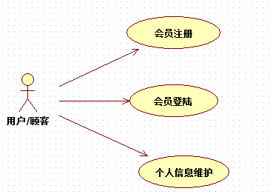

2.1.1 会员注册
用例名称： | 会员注册
用例ID：
角色： | User
用例说明： | User注册成网上购物商城系统
前置条件： | User已经打开网上购物商城系统的页面
基本事件流： | 1. User打开注册页面  2. User输入E-mail地址（作为用户名）、昵称、登录密码、再次输入登录密码，  3. 单击“提交”；  4. 系统将验证登录用户名的有效性和重复行、密码的正确性，如果都正确则显示“你已成功注册”，否则提示用户重新输入 。
其它事件流： | 第三步：User 选择“重置”，系统将清空输入框信息；  第三步：User 选择“返回”，该页面将返回到网上购物商城系统主页面。
异常事件流： | 第四步，系统注册时出现系统故障，例如网络故障，数据库服务器故障，系统弹出系统异常页面，提示会员注册失败
后置条件：
1.2 会员登录
用例名称： | 会员登录
用例ID：
角色： | User
用例说明： | User注册成网上购物商城系统的会员
前置条件： | User已经是网上购物商城系统的会员
基本事件流： | 1. User请求进入网上购物商城系统  2. User打开登录页面  3. User输入E-mail地址（作为用户名）、登录密码，再选择“登录”；  4. 系统验证登录用户名和密码的正确性，如果正确则进入网上购物商城系统 ，否则提示用户重新输入。
其它事件流： | 第三步：User 选择“重置”，系统将清空输入框信息；  第三步：User 选择“忘了密码”，该页面将跳转到找回密码的页面。
异常事件流： | 第五步，系统注册时出现系统故障，例如网络故障，数据库服务器故障，系统弹出系统异常页面，提示会员登录失败
后置条件：
1.3 个人信息维护

用例名称： | 个人信息维护
用例ID：
角色： | User
用例说明： | 用来维护会员的相关信息：昵称和密码……
前置条件： | User登录了网上购物商城系统
基本事件流： | 1. User打开个人信息维护页面  2. User输入你需要修改的昵称（可为空）、原密码、新密码、密码确认再选择“登录”；  3. 系统验证原密码的正确性、新密码与确认密码的一致性，如果正确则提示成功并返回主页面 ，否则提示用户重新输入。
其它事件流： | 第三步：User 选择“重填”，系统将清空输入框信息；  第三步：User 选择“返回”，该页面将跳转回系统主页面页面。
异常事件流： | 第四步，系统注册时出现系统故障，例如网络故障，数据库服务器故障，系统弹出系统异常页面，提示个人信息维护失败
后置条件：

2.1 购物流程模块
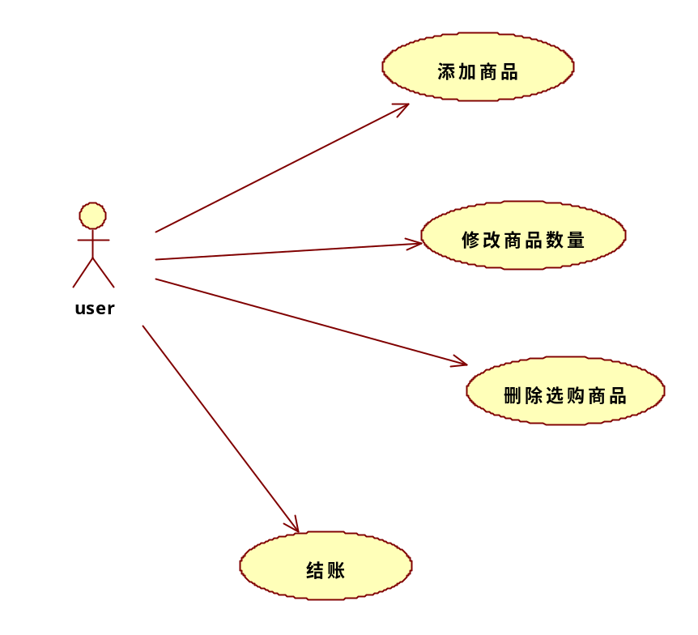

2.1.1 添加购买商品信息

用例描述：

用例名称： | 新增购物车商品信息
用例ID： | US_1
角色： | user
用例说明： | user新增购物信息。
前置条件： | User已经登录OS系统。
基本事件流： | 1．User获取选购商品信息，点击商品图片  2．系统打开用户选定商品的详细信息页面  3．系统显示商品信息，包括商品图片、市场价、会员价、库存量、商品描述，并选择“确认购买”，如果该商品库存量为0，则只能选择‘收藏’，不购买，只有库存量大于0，方可购买  4．user选择继续购买
异常事件流： | 1．若网速出现故障，则页面无法打开
后置条件： | 无

2.1.2 删除购买商品信息

用例描述：
用例名称： | 修改购买商品信息
用例ID： | TS_2
角色： | user
用例说明： | user删除选购商品信息
前置条件： | user已经登录OS系统
基本事件流： | 1. user选择‘删除’按钮  2. OS系统打开确认删除对话框  3. user点击‘确认’按钮，删除商品信息  4. 系统删除选中的商品信息，并更新商品信息列表
其它事件流： | 第3步，user选择“取消”，系统将取消删除操作，并返回商品列表页面
异常事件流： | 第4步，系统删除商品信息时出现系统故障，例如网络故障，数据库服务器故障，系统弹出系统异常页面，提示user删除失败
后置条件： | 无

2.1.3 修改商品数量

用例描述：
用例名称： | 修改商品数量
用例ID： | XS_3
角色： | user
用例说明： | user更改购物列表中商品数量信息
前置条件： | user已经登录OS系统
基本事件流： | 1. user更改选购的商品列表中数量文本框中的信息  2. user点击‘更新’按钮，更新修改信息，如果更新的数量小于等于库存，系统将显示更新后的数量，价格和总价；如果更新的数量小于库存，系统将提示库存不足。
其它事件流： | 无
异常事件流： | 第6步，系统保存商品数量时出现系统故障，例如网络故障，数据库服务器故障，系统弹出系统异常页面，提示user更改商品数量失败
后置条件： | 系统更新商品数量信息。

2.1.4 结账
用例描述：
用例名称： | 结账
用例ID： | GS_4
角色： | user
用例说明： | SM结账
前置条件： | user已经登录OS系统
基本事件流： | 1. user点击“进入结算中心”，前提是购物车中至少要有一件商品  2.OS系统打开订单页面，显示商品清单，包括商品名、市场价、会员价、数量、总价、送货地址和配送方式等信息。  3. user选择配送方式，只支持“货到付款”。  4. 确认购买，点击“提交订单”  5．系统显示“您的订单已提交成功！”和订单总金额，购买完成。  6．系统保存结账信息，并返回到商城主页面。
其它事件流： | 第1步，user若没有登录系统，则提示用户先登录系统，同时若是用户没有注册账号，提示用户先注册账号  第2步．user选择‘修改’按钮，对已选购的商品信息进行修改  第2步．若用户是首次结账，需要填写送货地址，送货地址包括：姓名、本地/外地、通讯地址、邮政编码、电话号码。非首次结帐，显示上次购物时的送货地址，并默认为本次的送货地址。
异常事件流： | 第6步，系统保存结账信息时出现系统故障，例如网络故障，数据库服务器故障，系统弹出系统异常页面，提示SM结账失败
后置条件： | 系统更新结账信息。

2.2 后台管理-商品目录管理
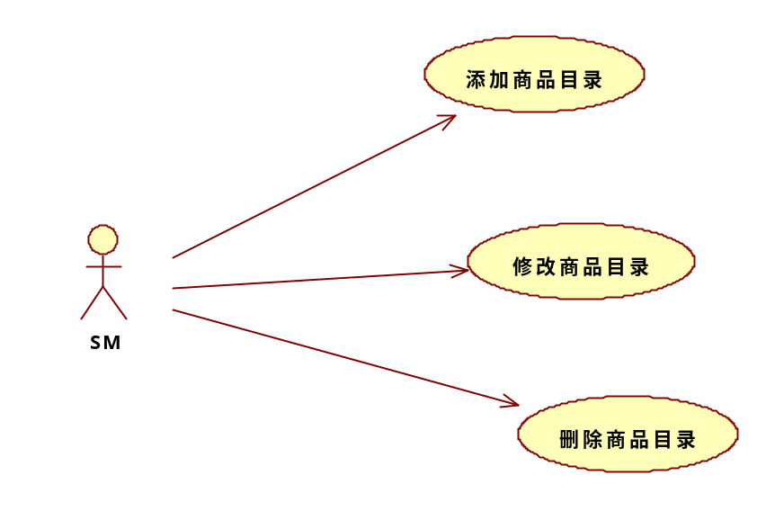

2.2.1 添加商品目录信息

用例描述：

用例名称： | 添加商品目录信息
用例ID： | OS_U1
角色： | SM
用例说明： | SM添加商品目录信息
前置条件： | SM已经登录OS系统。
基本事件流： | 1.SM进入‘商品管理’页面，该页面包括商品目录列表和‘添加目录’栏目。  2．在添加目录一栏中，SM可以添加商品目录，商品目录信息包括：目录名、父目录(下拉列表框选择)、目录描述、目录图片。目录名为必填项，父目录如不选表示新添加的目录为根目录；如选择了某一目录，表示新建的目录是该目录的子目录。  3．SM选择‘添加’按钮  4．系统保存新建商品目录，并返回到商品目录页面
其它事件流： | 第4步．SM选择“重置”，系统清空添加目录中添加的商品信息  第4步．当目录名为空时，系统会提示出错，并要求用户输入
异常事件流： | 1．系统保存新建商品目录时出现系统故障，例如网络故障，数据库服务器故障，系统弹出系统异常页面，提示SM保存失败
后置条件： | 商品目录信息保存到数据库中。

2.2.2 修改商品目录信息

用例描述
用例名称： | 修改商品目录信息
用例ID： | OS_TS2
角色： | SM
用例说明： | SM修改商品目录信息
前置条件： | SM已经登录OS系统
基本事件流： | 1. SM进入商品管理页面  2. SM选择任意一个目录，然后点击“编辑目录”按钮可以修改选定的目录信息  3. 系统会以原始信息填充目录各属性信息，管理员可以对这些信息进行修改  4．SM点击‘提交’按钮  5．提交后，系统将返回目录列表页面。  6.系统保存修改商品目录信息
其它事件流： | 第4步.SM选择‘重置’，系统回复原始商品目录信息  第4步．SM选择‘返回’按钮，取消修改操作，系统返回商品目录页面  第2步.系统更新前检查SM输入商品目录信息的正确性，若有错误，则系统提示不正确信息，请重新输入
异常事件流： | 第6步，系统保存商品目录信息时出现系统故障，例如网络故障，数据库服务器故障，系统弹出系统异常页面，提示SM修改商品目录失败
后置条件： | 系统更新商品目录信息。

2.2.3 删除商品目录

用例描述：
用例名称： | 删除商品目录
用例ID： | OS_C3
角色： | SM
用例说明： | SM删除商品目录
前置条件： | SM已经登录OS系统
基本事件流： | 1. SM点击进入商品目录管理页面  2. SM选择任意一个或多个目录，点击“删除目录”按钮  3. 系统将会弹出删除确认对话框，询问是否确定删除目录  4. SM选择‘确认’，删除商品目录。 如果该目录下有子目录，或该目录下有商品，将无法删除目录；否则，可以删除目录
其它事件流： | 第4步，SM可选择‘取消’，以取消当前删除操作，系统并将返回商品目录页面
异常事件流： | 第4步，系统删除商品目录时出现系统故障，例如网络故障，数据库服务器故障，系统弹出系统异常页面，提示SM删除失败
后置条件： | 系统删除用户选中的商品目录，并把该商品目录相关的数据如商品名，商品价格等从数据表中删除

2.3 后台管理-商品管理-
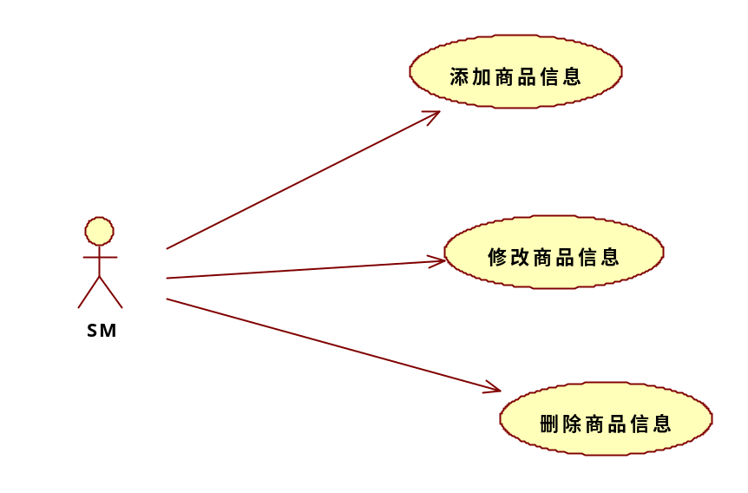

2.3.1 添加商品信息

用例描述：
用例名称： | 添加商品信息
用例ID： | OS_US1
角色： | SM
用例说明： | SM添加商品信息
前置条件： | SM已经登录OS系统。
基本事件流： | 1.SM进入‘商品管理’页面，该页面商品目录列表。  2．SM点击任意一个目录名称，将展开该目录，显示该目录下的所有目录  3．SM点击某个终级目录名称，将展示该目录下的商品列表和“添加商品”栏目  4．SM在“添加商品”栏目中输入商品信息：商品名称、商品描述、商品图片、价格、库存量、即可添加商品。其中商品名称、价格、库存量，当有任意一项为空时，系统将会提示出错，并要求输入  5.SM选择‘添加’，完成商品信息的添加  6.系统保存添加的商品信息。
其它事件流： | 第4步．SM选择“重置”，系统清空添加‘添加商品’栏目中添加的商品信息  第4步．当目录名为空时，系统会提示出错，并要求用户输入
异常事件流： | 1．系统保存新建商品信息时出现系统故障，例如网络故障，数据库服务器故障，系统弹出系统异常页面，提示SM保存失败
后置条件： | 商品信息保存到数据库中。

2.3.2 修改商品信息

用例描述：

用例名称： | 修改商品信息
用例ID： | OS_TP2
角色： | SM
用例说明： | SM修改商品信息
前置条件： | SM已经登录OS系统
基本事件流： | 1. SM进入商品管理页面，商品列表将会展示该目录下所有商品的简要信息：图片、名称、价格  2. SM选择任意一个商品，然后点击“修改”按钮，可以修改选定的商品信息  3.系统弹出确认修改对话框  4．SM点击‘提交’按钮，完成商品信息修改  5．提交后，系统将返回商品信息页面。  6.系统保存修改商品信息
其它事件流： | 第4步.SM选择‘取消’，系统回复原始商品信息，返回商品管理页面  第4步．SM选择‘返回’按钮，取消修改操作，系统返回商品管理页面  第2步.系统更新前检查SM输入商品信息的正确性，若有错误，则系统提示不正确信息，请重新输入
异常事件流： | 第6步，系统保存商品信息时出现系统故障，例如网络故障，数据库服务器故障，系统弹出系统异常页面，提示SM修改商品目录失败
后置条件： | 系统更新商品信息。

2.3.3 删除商品信息

用例描述：
用例名称： | 删除商品信息
用例ID： | OS_CP3
角色： | SM
用例说明： | SM删除商品信息
前置条件： | SM已经登录OS系统
基本事件流： | 1. SM点击进入商品管理页面  2. SM选择任意一个商品，点击“删除”按钮  3. 系统将会弹出删除确认对话框，询问是否确定删除该商品信息  4. SM选择‘确认’，删除商品信息。如果收藏夹中的商品或存在订单与该商品关联，将无法删除商品；否则可以删除商品
其它事件流： | 第2步，SM可选择‘返回’，取取消本次删除操作，系统返回商品管理页面  第4步，SM可选择‘取消’，以取消当前删除操作，系统并将返回商品目录页面
异常事件流： | 第4步，系统删除商品时出现系统故障，例如网络故障，数据库服务器故障，系统弹出系统异常页面，提示SM删除失败
后置条件： | 系统删除用户选中的商品信息，并把该商品信息相关的数据如商品名，商品价格等从数据表中删除

2.4 后台管理-会员管理
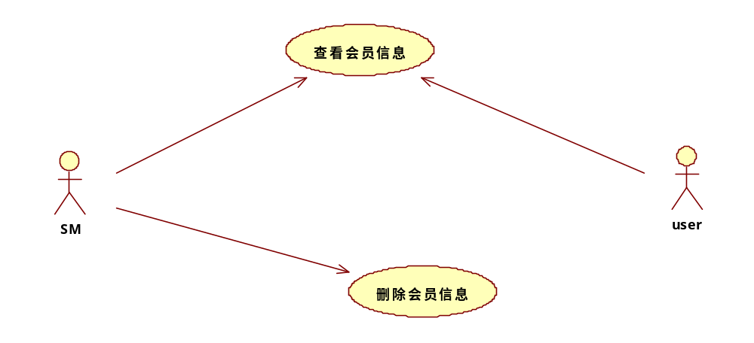

2.4.1 查看会员信息
用例名称： | 查看会员信息
用例ID： | OS_LP1
角色： | SM，User
用例说明： | 用户查看会员信息
前置条件： | 用户已经登录OS系统
基本事件流： | 1. 用户点击‘会员管理’栏目，进入会员管理页面，该页面将显示包括会员姓名，会员号，会员身份证号，会员电话号码，会员地址等信息  2. 用户查看个人信息  5．用户选择“返回”  6．系统返回到网购主界面。
其它事件流： | 无
异常事件流： | 第4步，系统获取会员信息时出现系统故障，例如网络故障，数据库服务器故障，系统弹出系统异常页面，提示用户读取会员信息失败
后置条件： | 无

2.4.2 删除会员信息

用例描述：
用例名称： | 删除会员信息
用例ID： | OS_CSP2
角色： | SM
用例说明： | SM删除会员信息
前置条件： | SM已经登录OS系统
基本事件流： | 1. SM点击‘会员管理’栏目，进入会员管理页面  2. SM选择目标会员信息，点击“删除”按钮  3. 系统将会弹出删除确认对话框，询问是否确定删除该会员信息  4. SM选择‘确认’，删除会员信息。当存在订单与该会员关联时将无法删除会员  5.系统返回会员管理页面
其它事件流： | 第2步，SM可选择‘返回’，取取消本次删除操作，系统返回会员管理页面  第4步，SM可选择‘取消’，以取消当前删除操作，系统并将返回商品目录页面
异常事件流： | 第4步，系统删除会员信息时出现系统故障，例如网络故障，数据库服务器故障，系统弹出系统异常页面，提示SM删除失败
后置条件： | 系统删除用户选中的会员信息，并把该会员信息相关的数据如会员姓名，会员号等从数据表中删除

前置条件
3.4.1登录：
用户执行订单状态查询用例之前先登录
3.4.2购买：
用户在购买之前，先进行登录或注册。
[前置条件是开始用例前所必需的系统及其环境的状态。]

后置条件
3.5.1进入修改订单页面
用户看到订单修改或删除，点击进入订单修改页面
3.5.2进入付款页面
用户看到订单并确认正确但未付款，点击进入付款页面
3.5.3退出
[后置条件是用例结束后系统可能具备的状态。]

数据实体
[说明用例中的数据实体的数据结构及效验逻辑。]

扩展点
[定义在基本用例的哪些位置插入扩展用例。]

界面原型
[描述用例涉及到的用户界面。如果这部分在“产品需求规格说明书”中已经描述清楚，这里可以略去。]

其他说明
[描述与此用例相关的其他的说明。]

